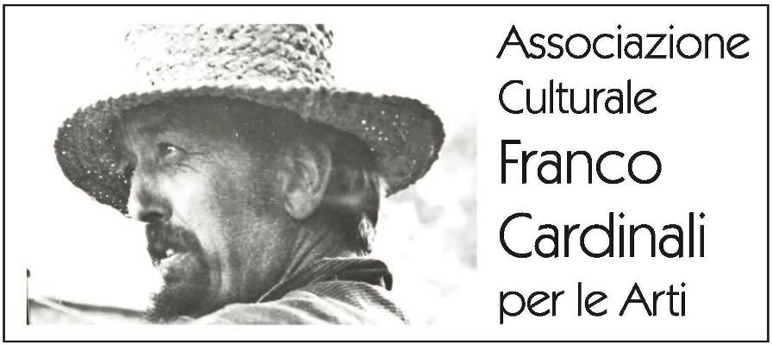

Grande successo per l’inaugurazione della mostra
FRANCO CARDINALI. INQUIETUDINE NECESSARIA

A Milano, Palazzo Giureconsulti, fino al 14 febbraio 2019

Link alle clip video della serata: https://we.tl/t-Y8YI4Z3Koh

comunicato stampa, 11.01.2019

Grande affluenza di un pubblico internazionale entusiasta ieri sera, 10 gennaio, per l’inaugurazione della mostra “Franco Cardinali. Inquietudine necessaria”, presentata nella storica cornice di Palazzo Giureconsulti, a Milano, fino al 14 febbraio 2019.

La vernice è stata inoltre arricchita in apertura da un saluto di Marco Accornero, Membro di Giunta della Camera di commercio di Milano Monza Brianza Lodi e di Filippo Del Corno, Assessore alla Cultura del Comune di Milano, cui hanno fatto seguito i ringraziamenti da parte della figlia dell’artista Fanette Cardinali, Presidente dell’Associazione Culturale Franco Cardinali per le Arti, e un sentito ricordo da parte dell’amico Benito Boschetto, promotore dell’evento. Ha quindi presentato la poetica e il percorso espositivo la curatrice Raffaella Resch, ed ha concluso Marcello Bianca, Direttore Creativo del Gruppo Aboca, Main Sponsor della mostra.

«L’artigianato artistico e i settori collegati - ha dichiarato Marco Accornero in apertura della serata - rappresentano un comparto significativo per le imprese milanesi. Milano ha infatti una specializzazione in questi settori legati alla creatività. In questo contesto di attenzione all’arte la Camera di commercio partecipa alla mostra dedicata a Franco Cardinali, che inauguriamo nella sede di Palazzo Giureconsulti affacciata su piazza Duomo, offrendo un’opportunità per una visita interessante».

Ha proseguito Filippo Del Corno: «È molto significativo che l’omaggio all’opera di Franco Cardinali sia ambientato nel Palazzo Giureconsulti, nel cuore della città, con un autorevole progetto curatoriale che congiunge gesto creativo e consapevolezza artigianale. L’ampio orizzonte internazionale del percorso formativo e artistico di Cardinali, rappresentato dalla mostra, appare come un prezioso tassello nel mosaico dell’offerta culturale dell’intera città».

A trent’anni dalla mostra postuma all’Accademia di Brera, la città di Milano torna quindi a ricordare la figura di un artista di grande spessore quale è Franco Cardinali, con quest’importante esposizione che propone cinquanta lavori, offrendo così un’esaustiva panoramica sulla produzione dell’artista ligure «prototipo dell’autonomia e indipendenza artistica, sia nelle scelte pittoriche che nella vita», come ha sottolineato la curatrice Raffaella Resch.

Franco Cardinali, formatosi nell’ambiente parigino di Montparnasse nell’ambito dell’École de Paris, l’ampio gruppo di artisti e intellettuali che operarono a Parigi tra le due guerre, risente inizialmente di influenze picassiane e modiglianesche, come rivela l’olio su tela Enfant au jardin (1955) dalle forme primitive, per poi evolvere verso l’informale e le correnti sperimentali degli anni Settanta «in maniera autonoma e matura - scrive Resch - con una sorta di nomadismo degli stili, con un’inquietudine che contraddistingue anche la sua intera esistenza».
L’artista, in continua ricerca di nuove tecniche e forme espressive, vive e condivide intensamente i fermenti artistici con gli spiriti più originali della sua epoca, seguendo poi un percorso individuale con esiti assolutamente unici e peculiari. Fra le amicizie si ricorda il legame con Jean Cocteau, con il quale intrattiene scambi epistolari, e con Jacques Prévert, che dedica una poesia ad una sua opera pittorica; conosce anche Pablo Picasso, da cui è stimolato a lavorare con la ceramica.

Artisticamente Cardinali procede quindi in un percorso che va dal figurativo, interpretato con toni e linee forti, ad un astratto materico ispirato al mondo naturale, composto da ambienti, animali ed elementi simbolici della realtà e della sua fantasia. L’arte di Franco Cardinali è permeata di questa “inquietudine necessaria”, come rivela il titolo della mostra: nelle sue opere si legge infatti un’insoddisfazione personale e artistica che si evince nel tratteggio profondo, nei paesaggi inquieti - come in Fragments de cathédrale (1983) - e nell’increspamento delle superfici, come in Chant d’amour sur la falaise (1985), per esprimere «il suo bisogno di assoluta e libera autodeterminazione - afferma la curatrice - in qualunque tempo e rispetto a qualsiasi contesto; una libertà percepita come necessità furiosa di seguire l’ispirazione del momento, perché l’arte secondo Cardinali, per essere autentica e personale, non è altro che confronto interiore con i propri fantasmi».
L’arte per Franco Cardinali è una riflessione costante, un’evoluzione permanente, un’introspezione continua, un lavoro senza fine per perfezionare la propria tecnica pittorica e il proprio messaggio. Impasta colori tradizionali ad olio con materiali terrosi e argillosi per creare superfici spesse, composite, vissute, che rivelano anche un contatto con la natura intenso e profondo. Da qui nascono lavori quali il Fossile lunaire (1967) ad olio con sabbia e caseina, o prima ancora l’olio Crustacés (1962), fino a Poisson rouge (1982) ad olio e sabbia, che ritraggono bestiari curiosi e inquietanti come fossero fossili impressi sulla tela. La materia pittorica scava oltre la dimensione esterna, va al di là del supporto, e ci restituisce il mondo esplorato da Cardinali, in quel sottile ed effimero equilibrio tra arte e vita.

Organizzata dall’Associazione Culturale Franco Cardinali in collaborazione con la Camera di commercio di Milano Monza Brianza Lodi, l’esposizione mette in luce la poetica di un artista le cui opere appartengono ad importanti istituzioni pubbliche e collezioni private in Italia, Europa e negli Stati Uniti, in prevalenza a New York e Los Angeles.

La rassegna gode del patrocinio del Comune di Milano, del Comune di Chiusi della Verna, del Comune di Città di Castello, del Club per l’UNESCO di Aquileia e dell’Unione Artigiani della Provincia di Milano e della Provincia di Monza e Brianza.

Arricchisce l’esposizione un esaustivo catalogo in edizione italiana e inglese edito da Scalpendi Editore, che presenta tutte le opere in mostra oltre ad una ricca selezione della produzione dell’artista, con testo critico di Raffaella Resch e una testimonianza dell’amico Benito Boschetto.

Cenni biografici. Franco Cardinali (1926-1985) nasce in Liguria, a Rapallo, nel 1926 e si trasferisce a Parigi nel 1950. Nel ‘53 esordisce a Milano con una personale alla Galleria San Babila e due anni più tardi espone con gli artisti della Cité Vercingétorix, sotto il patrocinio di Jean Cocteau, con il quale instaura una solida amicizia, ed incontra Jacques Prévert: entrambi lo promuoveranno presso gli ambienti artistici parigini e della Costa Azzurra. Cardinali partecipa quindi nelle estati del 1955 e del 1956 all’esuberante attività artistica di Vallauris ed espone alla Galleria Charpentier nel gruppo École de Paris, con opere selezionate da Raymond Nacenta. Conosce poi il grande Pablo Picasso.
Si divide tra Vallauris e Parigi fino al 1968, quando un profondo bisogno di solitudine lo conduce a ritirarsi in Toscana in un villaggio di montagna, La Rocca della Verna, dove costruisce la sua casa e il suo atelier, e prosegue per dodici anni le sue ricerche.
Nel novembre del 1980, ancora lacerato dall’insoddisfazione, parte alla volta di un viaggio in Costa Azzurra per ritrovare l’amico Jean Haechler, il quale diventerà suo mentore e mecenate. Si stabilisce quindi a Saint Paul de Vence nel 1982 e a dicembre tiene una personale a Nizza, seguita nel febbraio del 1983 da Ginevra, in marzo da Parigi e in aprile da Sion, in Svizzera. La sua ultima esposizione lo vede a giugno con una personale a Saint Paul de Vence. Si suicida il 12 aprile 1985, a soli 59 anni.

Un ringraziamento particolare va al Main Sponsor Aboca per il sostegno alla mostra.

Con il patrocinio di

 |   Comune di  Chiusi della Verna |   Comune di  Città di Castello |  | 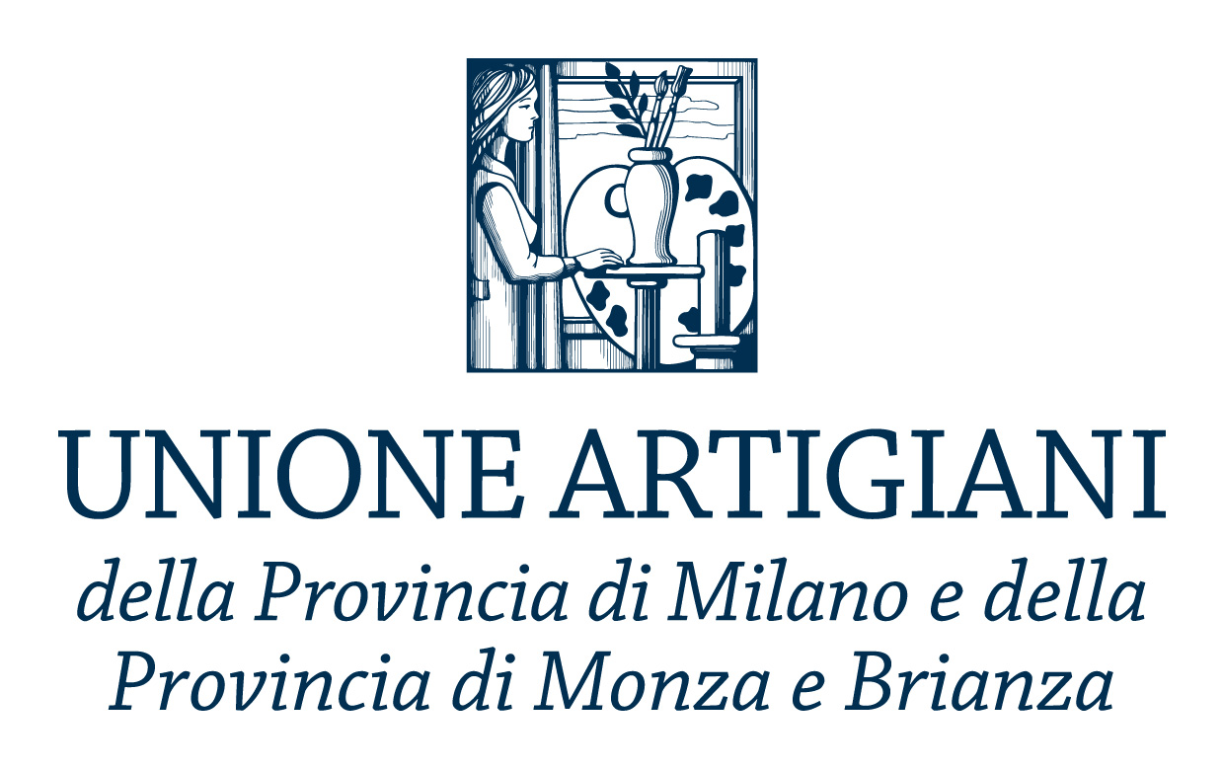

Main Sponsor



Coordinate mostra
Titolo Franco Cardinali. Inquietudine necessaria
A cura di Raffaella Resch
Sede Palazzo Giureconsulti, Piazza Mercanti 2, Milano
Date 11 gennaio - 14 febbraio 2019
Orari tutti i giorni ore 10-18.30
Ingresso libero
Catalogo Scalpendi Editore

Info pubblico Tel. +39 02 8515.5920 | infogiureconsulti@mi.camcom.it | www.palazzogiureconsulti.it

Ufficio stampa
IBC Irma Bianchi Communication
Tel. +39 02 8940 4694 - mob. + 39 328 5910857 - info@irmabianchi.it
testi e immagini scaricabili da www.irmabianchi.it

